**Сценарий конкурса чтецов «Мои любимые игрушки» (старшая, подготовительная)**

Под музыку «Там на неведомых дорожках» дети входят в зал, рассаживаются на стульчики.

**Ведущий:** Ребята, а вы не знаете, почему серьезные взрослые люди сочиняют сказки, рассказы, стихи? Все взрослые когда-то были детьми, любили сказки и верили в чудо. Как хочется вернуться в детство, и снова послушать сказку на ночь или какое-нибудь хорошее стихотворение.

Я приглашаю вас в мир добра, чудес и волшебства.

Тихо, тихо сядем рядом

Сказка, сказка входит в дом.

Ой. Послушайте, ребята,

Что за шорох слышу я

Ждете вы ль кого, друзья?

Выходит б.Яга под музыку.

**Б.Яга:** Здравствуйте! И совсем не в гости я. Ивана ищу, царевича. Нет его среди вас?

**Ведущий:** Здравствуй, б.Яга, да откуда ж среди нас Иван Царевич? А что случилось то?

**Б.Яга:** Да пока Иван гулял

Силы набирался

Свою царевну потерял

И один остался!

Я ее заворожила

И в лягушку превратила. (показывает лягушку)

**Ведущий**: Да ты что, б.Яга, сейчас же расколдуй Царевну.

**Б.Яга:** Расколдую я девицу, если вы мне сюрприз покажете.

**Ведущий**: Чем тебя нам удивить? Может сказку рассказать?

**Б.Яга:** Не люблю я сказки слушать.

**Ведущий:** Может фокус показать.

**Б.Яга:** Фокус! Ха! Вы что, не видели, что ли как я колдовать умею? А вот у меня есть кот ученый, который мне стихотворения рассказывает, но только стихи у него одни и те же, надоели совсем, хочу послушать новые, красивые и интересные. А не устроить ли мне конкурс на лучшее стихотворение? Если удивите меня так и быть расколдую я вашу царевну.

**Ведущий:** Ребята, удивим Бабу Ягу своими стихотворениями? Итак, в нашем детском саду объявляется конкурс чтецов «Мои любимые игрушки» Участники конкурса сегодня очень волнуются, ведь оценивать конкурс будет строгое жюри.

Открывает наш конкурс Терещенко Ксения со стихотворением «Игрушки».

**Терещенко К. «Игрушки»**

У Ильи Савича дома тоже очень много игрушек, и он сегодня расскажет нам обэтом.

**Илья С. «Игрушки»**

У каждого ребенка есть своя любимая игрушка, у Маши Смердовой - это кукла.

**Маша С. «Кукла»**

Иногда наши игрушки болеют, у них плохое настроение и мы становимся врачами для них.

**Лера Л. «Врач»**

**Б.Яга:** Ой, молодцы вы, молодцы, да только я засиделась с вами. Надо бы кости поразмять.

**Разминка «Зверобика»**

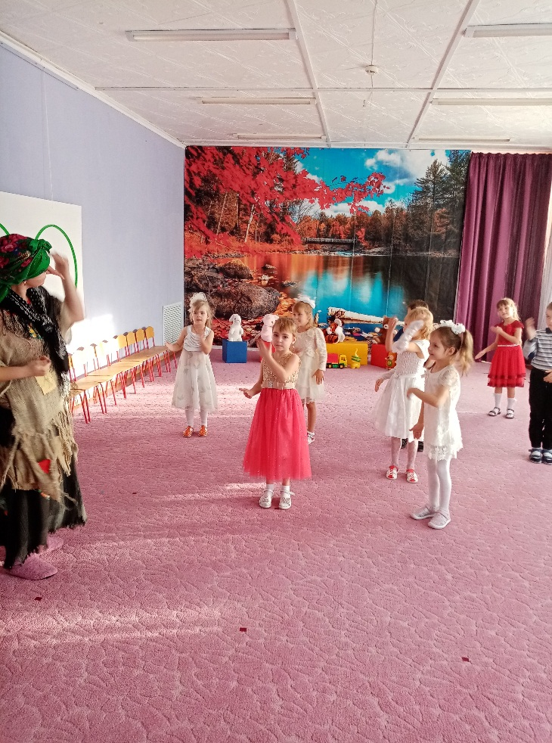

**Ведущий:** Молодцы, ребята, вижу как вы стараетесь, но что-то не торопится б.Яга расколдовывать Царевну.

**Б.Яга:** Да, стихи хороши, да только хочу продолжения конкурса.

«Оловянный солдатик», так называется стихотворение, которое ам прочитает Ильин Степан.

**Степа И. «Оловянный солдатик»**

Следующий участник конкурса Тхоренко Соня.

**Соня Т. «Кукла»**

**Ведущий:** Девочки наши занимаются воспитанием своих кукол, они у них всегда послушные**. Об этом нам расскажет Панченко Ксюша «Кукла»**

**Ксюша П. «Кукла»**

**Ведущий:** А мальчики очень любят играть в машинки.

**Данил С. «Я-водитель, я-рулю».**

**Ведущий:** Видишь, б Яга сколько игрушек есть у наших ребят и сколько стихов они приготовили для тебя. Все запомнила?

**Б.Яга:** Запомнила, запомнила, а помню, в детстве у меня была любимая игрушка-собачка. Вы, наверное, не знаете такого стихотворения.

**Денис П. «Игрушка»**

**Б.Яга:** Молодец, Денис, а еще я любила на лошадке скакать.

**Лиза Б. «Лошадка»**

**Б.Яга:** Удивили, удивили вы меня, ничего не скажешь. И стихами поразили, вспомнились мне мои любимые игрушки. Ладно, так и быть, сниму я волшебное заклинанье и верну вам царевну. Да только заклинанье то дома оставила, как услышите звуки волшебные, так и расколдована ваша Царевна.

**Ведущий:** А наш конкурс подошел к концу и пока жюри решает, кто же стал сегодня лучшим чтецом, приглашаю вас немного потанцевать.

**Танец «Ты мой друг»**

**Слово жюри. Подведение итогов.**

**Ведущий:** Спасибо вам за замечательные стихи, берегите свои игрушки и тогда они вам станут настоящими друзьями.

